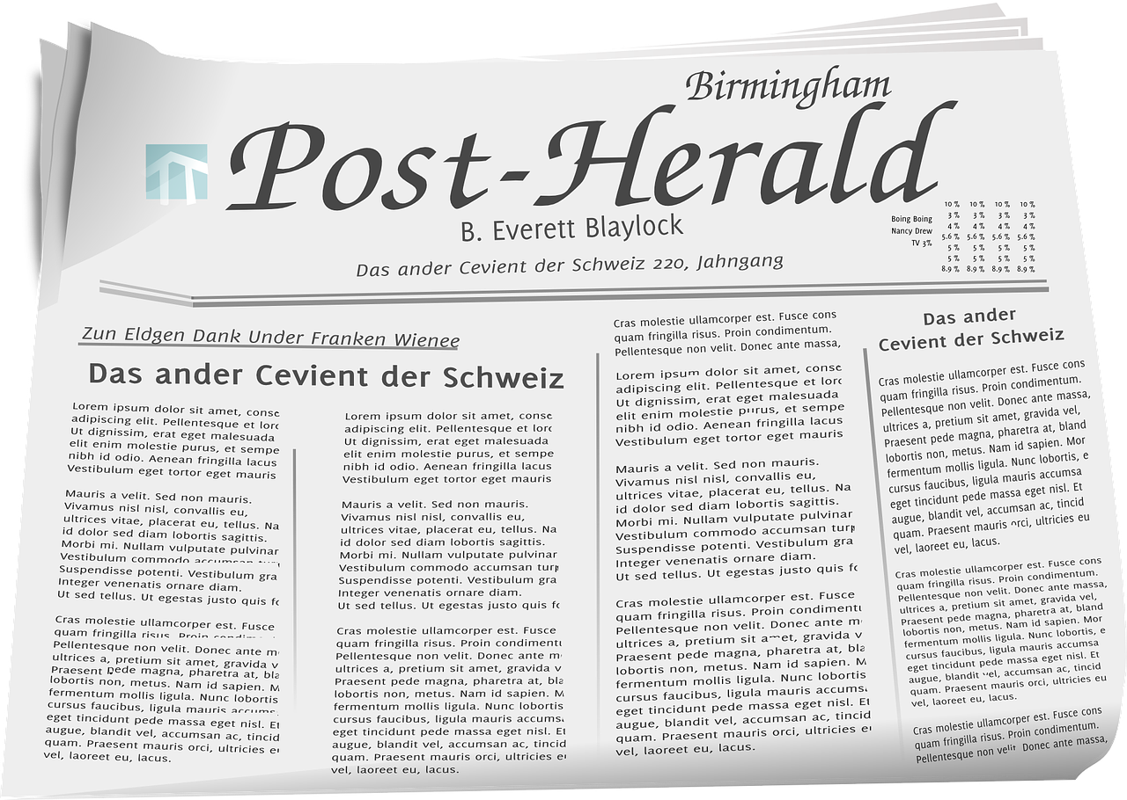

Bildnachweis: CC0 Lizenz (Freie kommerzielle Nutzung, kein Bildnachweis nötig), Clker-Free-Vector-Images: https://pixabay.com/photo-37782/

